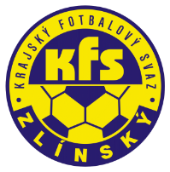
ZLÍNSKÝ KRAJSKÝ FOTBALOVÝ SVAZ
Hradská 854, 760 01 ZLÍN
Tel: 577 019 393
Email: lukas@kfszlin.cz
__________________________________________________________________________

DK Zlínského KFS dle § 89 odst. 2 písm. a) zahajuje disciplinární řízení

Příjmení, jméno ID číslo utkání oddíl
Fojtík Patrik 95050458 2016720A3C2602 Březolupy
Lahodný Michal 93051913 2016720A3C2602 Kunovice
Zavadil Michal 81081588 2016720A3B2605 Ad. Hulín
Vaigl Radek 77021080 2016720A3A2606 Hrachovec
Hladík Lukáš 88081610 2016720A2B2605 Bojkovice
Smilek Adam 93080628 2016720A2A2606 Val. Příkazy
Čaňo Ondřej 00080021 2016720A1A2605 Strání
Valeš Petr 95020477 2016720A3C2605 Buchlovice
Chaloupka Andreas 93090304 2016720A3C2605 Buchlovice
Hrnčíř Ondřej 98100250 2016720C2B2602 Morkovice

Zasedání DK Zl KFS proběhne ve středu 21.6.2017 v 15.00 hodin

Martin Bsonek
předseda DK Zl KFS

